2022深圳国际医用消毒及感染控制展览会
2022疫情常态防控新形势下消毒与感控学术高峰论坛
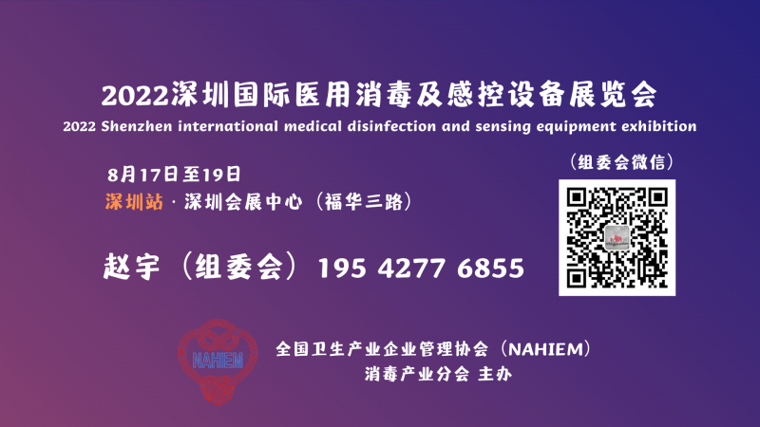
通 知
新型冠状病毒疫情发生以来，在以总书记为核心的党中央的坚强*导下，按照中央应对疫情工作*导小组、国务院联防联控机制要求，全国人民团结一心，各条战线紧急动员，众志成城抗击疫情。受新型冠状病毒疫情影响，消毒行业产值增长率提升，拉动整个消毒行业产业产值增长，全年消毒行业随着疫情防控需要消毒产品需求量激增。为了促进全国消毒产业企业搭建宣传消毒产品的平台，全国卫生产业企业管理协会消毒产业分会定于2022年8月在深圳举办“疫情常态防控新形势下消毒与感控学术高峰论坛暨2022深圳国际医用消毒及感控设备展览会”。
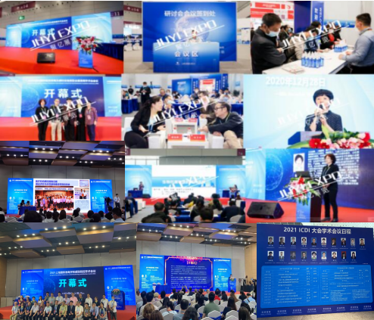
具体有关事项通知如下：
一、会议时间
2022年8月16-17日学术高峰论坛，8月15日下午报道。
2022年8月17-19日展览会，8月15日-16日布展。
二、会议地点
深圳会展中心（深圳市福田区福华三路）
三、会议内容与形式
（一）、疫情常态防控新形势下消毒与感控学术高峰论坛
邀请国内消毒、感控及卫生监督知名（张流波、顾健、李新武、李六亿、吴安华、刘运喜、曹晋桂、魏秋华、陆群、朱仁义、高晓东、王绍鑫、崔树玉、赵伟）等就新冠肺炎疫情常态防控新形势下消毒与感控工作进行经验分享与学术交流消毒行业及医院感染控制新理念、新技术以及卫生监督新要求、消毒行业及医院感染控制发展的机遇与挑战等。
（二）、2022深圳国际医用消毒及感控设备展览会
会场将设置展区、医用消毒及感控设备展提供展示科研成果和相关产品的机会和平台。
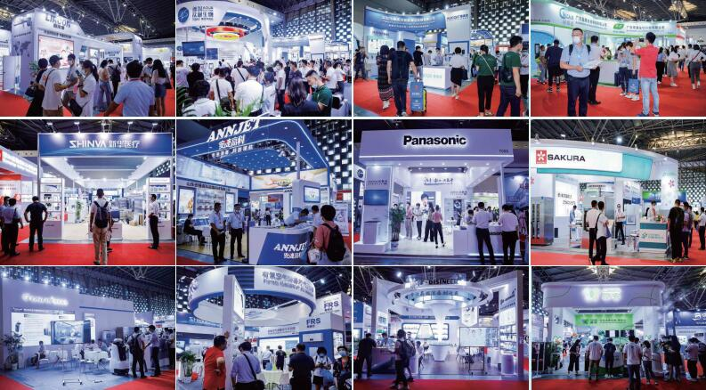
参展费用
豪华展台 16800元/9m2
形象展台 26800元/9m2
特装展位 1600元 /m2
卫星会议 36000/1h
展品范围：医用消毒展区、消毒用品展区、消毒设备展区、消毒包装展区、感染控制及预防展区、消毒感控自动化展区等
四、参会人员
大会主办单位诚挚邀请各级各类医疗机构、疾病预防控制中心、采供血机构、海关、病原微生物实验室等相关专业人员和采购人员以及国内消毒、感控及等相关专业学者、卫生健康产业企业、消毒产业分会或行业协会会员企业以及消毒相关域企业代表和消毒产品检测机构等。
五、会议组织机构
大会主办单位：全国卫生产业企业管理协会消毒产业分会
联合主办单位：成都市消毒协会
《 感染控制与消毒 》杂志
江西省消毒产品行业协会
上海市预防医学会消毒专业委员会
陕西省卫生产业监督协会消毒分会
浙江省健康产品化妆品行业协会消毒分会
黑龙江省预防医学会医院感染控制专业委员会
全国卫生产业企业管理协会有害生物防治分会
上海聚亿展览服务有限公司
会议承办单位：上海聚亿展览服务有限公司
六、会务费
参展要求详见招商手册，鼓励会员单位和消毒生产企业及相关单位参展。
会务组负责人：赵宇先生 195 4277 6855（同号）
3399383681@qq.com

